Семейный праздник «НАША ДРУЖНАЯ СЕМЬЯ!»
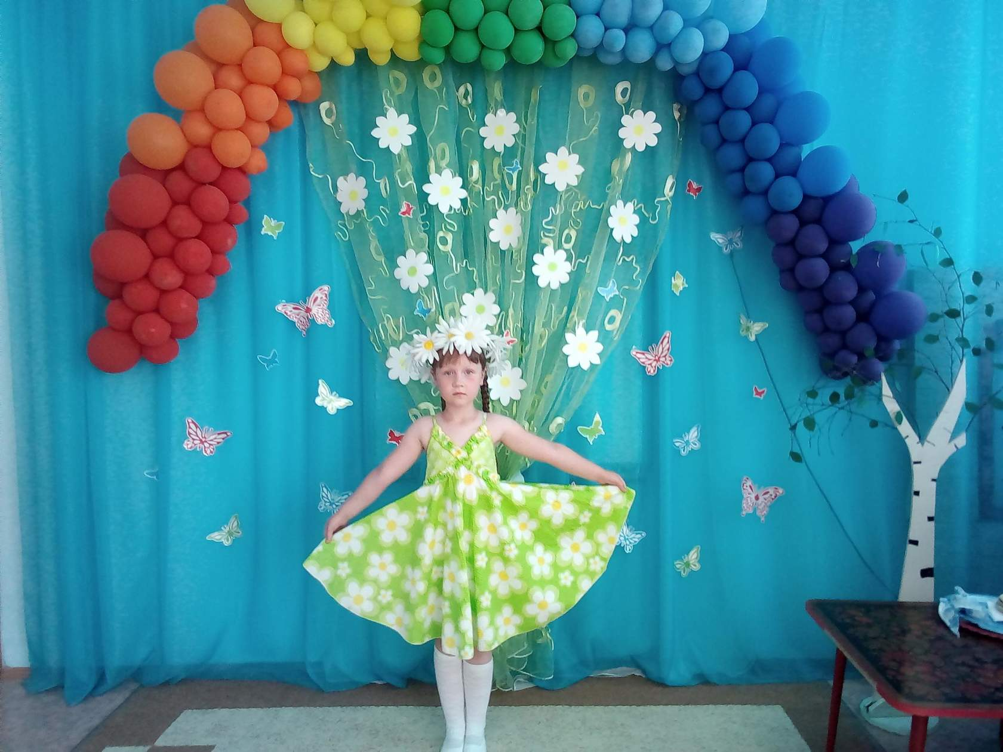

25 июля 2018 г. в ирбитском детском саду № 23 «Звездочка» состоялся большой семейный праздник, посвященный формированию первичных ценностных представлений о семье и семейных традициях. Задачами этого праздника были установление партнерских отношений с семьями воспитанников; развитие коммуникативных качеств детей и создание благоприятной атмосферы доброжелательности и взаимопонимания.
Дети пригласили на праздник всех членов своих семьей: мамы и папы, братья и сестры, бабушки и дедушки, собрались в нашем звездном зале.
Для гостей были предложены различные конкурсы, в которых им помогали дети:
- Конкурс для мам «ПОРТРЕТ РЕБЕНКА» (рисование на воздушном шаре).
- Конкурс для пап «ЛЕГО КОНСТРУКТОРЫ»
- Эстафета для сестренок и братишек «СЕМЕЙНАЯ РОМАШКА»
- Конкурс для бабушек «ВКУСНАЯ КАША»
- Конкурс для дедушек «ОЧУМЕЛЫЕ РУЧКИ» (шнуровки)
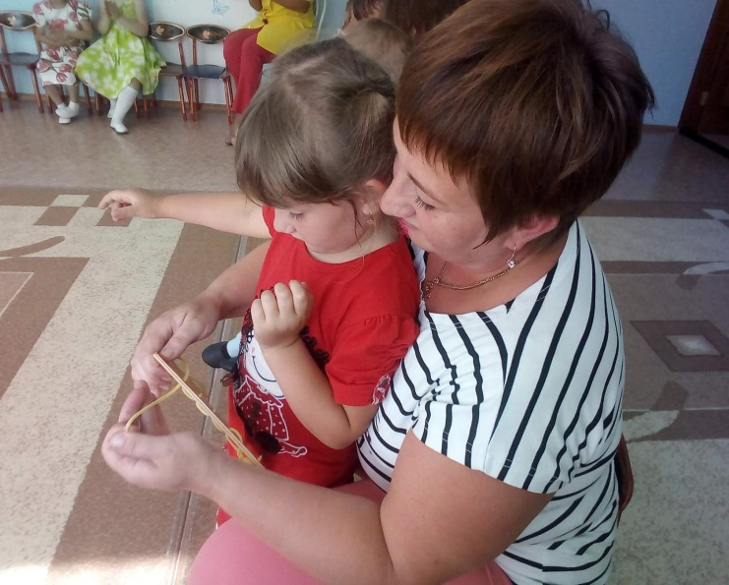
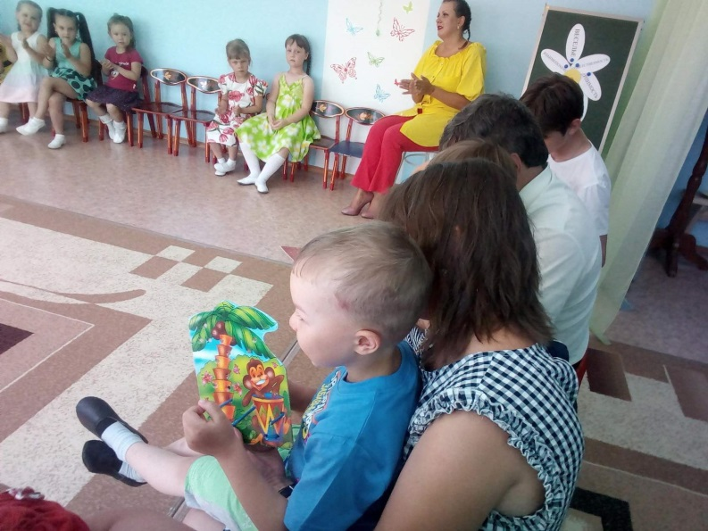

И конечно, участников поздравляли своими музыкальными номерами дети.
Самые младшие, группа «Радуга» исполнили песенку «Кто нас крепко любит?», показали танец «У меня, у тебя».
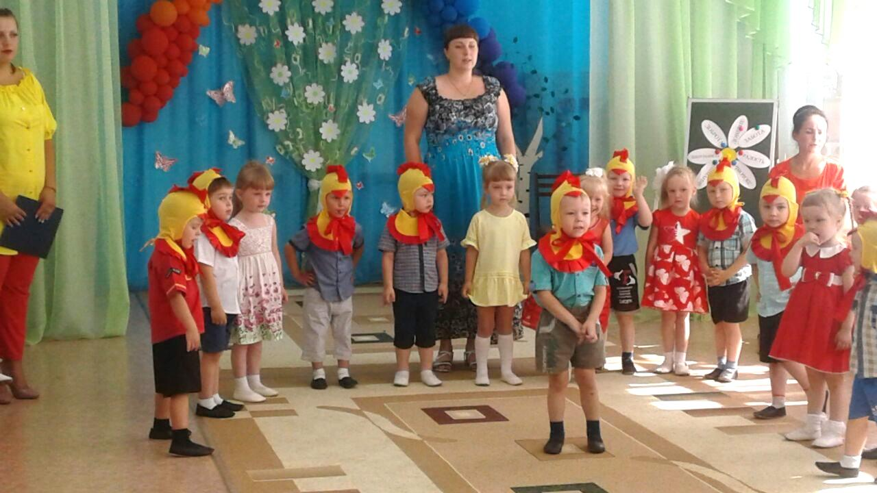
Средняя группа «Цветные ладошки» завели вместе с Ромашкой белый хоровод, и подарили бабушкам песню «Цыплята».
Дети старших групп «Теремок» и «Фантазеры» исполнял веселые песни: «Наша песенка простая», «Веселый жук», «Наш автобус голубой» и «Песенка-чудесенка». Задорная «Пляска с ложками» порадовала всех гостей.
А также, все детские стихи в этот день были посвящены семье:
Семья – это счастье, любовь и удача,
Семья – это летом поездки на дачу.
Семья – это праздник, семейные даты,
Подарки, покупки, приятные траты.
Рождение детей, первый шаг, первый лепет,
Мечты о хорошем, волнение и трепет.
Семья – это труд, друг о друге забота,
Семья – это много домашней работы.
Семья – это важно! Семья – это сложно!
Но счастливо жить одному невозможно!

Музыкальный руководитель: И.К.Тетюева

